安徽省无为中学2017-2018学年高二生物上学期开学考试试题
（满分：100分 时间：100分钟）
一、选择题：本题包括30小题，每小题2分，共60分。每小题只有一个选项最符合题意。
1.下列关于细胞内物质组成的叙述错误的是
A．铁元素是构成人体血红蛋白分子的重要组分
B．种子萌发时细胞内结合水与自由水比值下降
C．氨基酸和脂质均含有碳原子构成的碳骨架
D．组成噬菌体的遗传物质的单体是核糖核苷酸
2. 下列关于原核生物和真核生物的叙述，正确的是
A. 原核生物细胞无线粒体，不能进行有氧呼吸
B. 真核生物细胞只进行有丝分裂，原核生物细胞只进行无丝分裂
C. 真核生物以DNA为遗传物质，部分原核生物以RNA为遗传物质
D. 真核生物细胞具有细胞膜系统(生物膜系统)，有利于细胞代谢有序进行
3.右图为细胞核结构模式图，下列有关叙述不正确的是
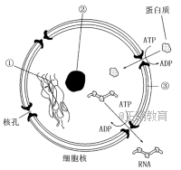
A．①主要由DNA和蛋白质组成，在细胞分裂不同时期呈现不同状态
B．②是产生核糖体、mRNA和合成蛋白质的场所
C．③在细胞周期中发生周期性变化，其主要成分是磷脂和蛋白质
D．蛋白质和RNA等大分子物质通过核孔进出细胞核需要消耗能量
4. 下列有关酶的实验设计思路，正确的是
A. 利用过氧化氢和过氧化氢酶探究温度对酶活性的影响
B. 利用淀粉、蔗糖、淀粉酶和碘液验证酶的专一性
C. 利用过氧化氢、新鲜的猪肝研磨液和氯化铁溶液研究酶的高效性
D. 利用胃蛋白酶、蛋清和pH分别为3、7、11的缓冲液验证pH对酶活性的影响
5.某班学生完成对新鲜菠菜叶进行叶绿体中色素的提取和分离实验时，由于各组操作不同，出现了以下四种不同的层析结果。下列分析最不合理的是
色素相对含量
点样处 距离
甲 乙 丙 丁
色素相对含量
点样处 距离
色素相对含量
点样处 距离
色素相对含量
点样处 距离
A．甲可能误用蒸馏水做提取液和层析液 B．乙可能是因为研磨时未加入SiO₂
C．丙是正确操作得到的理想结果 D．丁可能是因为研磨时未加入CaCO₃
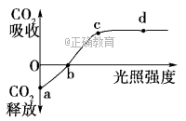
6.科学家研究20℃时小麦的光合作用强度与光照强度的关系（其它条件均适宜），得到如图曲线。下列有关叙述不正确的是
A．随着环境温度的升高，cd段位置不断上移
B．a点时叶肉细胞产生ATP的细胞器只有线粒体
C．当小麦缺Mg²⁺时，b点将向右移动
D．c点之后小麦光合作用强度不再增加可能与叶绿体中酶的数量有关
7.下列可准确地判断储存的小麦种子细胞呼吸方式的方法是
A．有无二氧化碳的生成 B．热量产生多少
C．O₂消耗量CO₂生成量的比值 D．有机物的消耗量
8.将等量且足量的苹果果肉分别放在O₂浓度不同的密闭容器中，1小时后，测定O₂的吸收量和CO₂释放量如下表所示。下列分析正确的是
O₂浓度 | 0 | 1% | 2% | 3% | 5% | 7% | 10% | 15% | 20% | 25%
O₂吸收量（mol） | 0 | 0.1 | 0.2 | 0.3 | 0.4 | 0.5 | 0.6 | 0.7 | 0.8 | 0.8
CO₂释放量（mol） | 1 | 0.8 | 0.6 | 0.5 | 0.4 | 0.5 | 0.6 | 0.7 | 0.8 | 0.8
A．O₂浓度越高，苹果果肉细胞有氧呼吸越旺盛，产生ATP越多
B．O₂浓度为3%时，有氧呼吸消耗的葡萄糖量是无氧呼吸的2倍
C．苹果果肉细胞在O₂浓度为3%和7%时，消耗的葡萄糖量相等
D．苹果果肉细胞在O₂浓度为5%～25%时，只进行有氧呼吸
9.下列关于细胞分化、衰老、凋亡和癌变的叙述正确的是
①个体正常发育过程中细胞的凋亡对生物体是有利的
②只有干细胞能够像癌细胞一样无限增殖
③人体中由造血干细胞分化成红细胞的过程是不可逆的
④癌细胞容易在体内转移，与其细胞膜上糖蛋白等物质的减少有关
⑤人胚胎发育过程中尾的消失是细胞坏死的结果
⑥原癌基因和抑癌基因的突变是细胞癌变的内因
⑦干细胞是未分化的细胞
⑧细胞分化程度越高，表达的基因数越少
A．①②④⑧ B．①③④⑥ C．③④⑥⑧ D．①②⑤⑦
10.将具有一对相对性状的纯种豌豆个体间行种植，另将具有一对相对性状的纯种玉米个体间行种植，通常情况下，具有隐性性状的一行植株上所产生的F1是
A．豌豆和玉米都有显性个体和隐性个体
B．玉米都为隐性个体，豌豆既有显性又有隐性
C．豌豆和玉米的显性和隐性比例都是3∶1
D．豌豆都为隐性个体，玉米既有显性又有隐性
11.孟德尔一对相对性状的杂交试验中，实现3：1的分离比必须同时满足的条件是
①F₁体细胞中各基因表达的机会相等 ②F₁形成的配子数目相等且生活力相同
③雌、雄配子结合的机会相等 ④F₂不同的基因型的个体的存活率相等
⑤等位基因间的显隐性关系是完全的 ⑥观察的子代样本数目足够多
A．①②⑤⑥ B．①③④⑥ C．①②③④⑤ D．②③④⑤⑥
12.人类皮肤含有黑色素，其合成由两对独立遗传的基因（A和a，B和b）控制，显性基因A和B可以使黑色素量增加，两者控制增加的量相等，并且可以累加。一个基因型为AaBb和AaBB的夫妇结婚，推断其子女皮肤颜色深浅，下列叙述错误的是
A．与亲代AaBB表现型相同的占1/4 B．与亲代AaBb表现型相同的占3/8
C．可产生四种表现型 D．肤色最浅的孩子基因型是aaBb
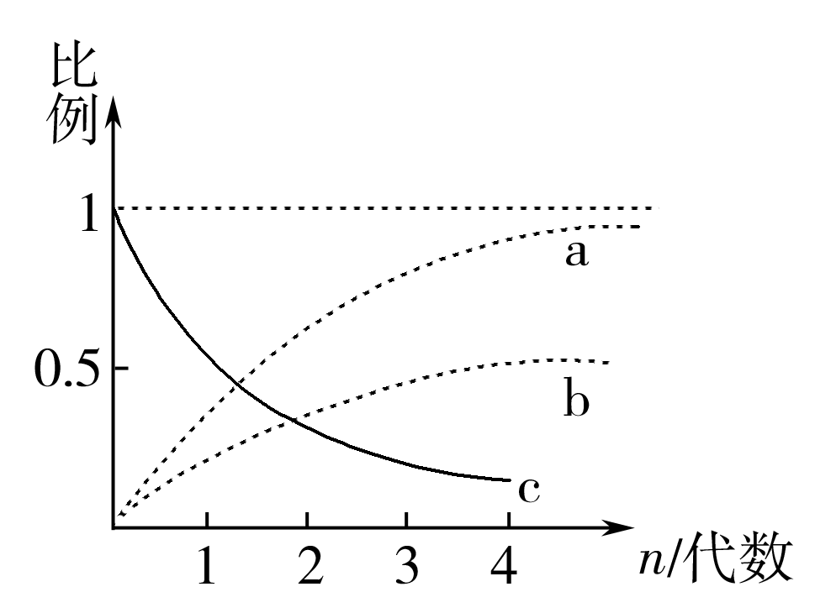
13.将基因型为Aa的豌豆连续自交，统计后代中纯合子和杂合子的比例，得到如右所示曲线图。下列分析不正确的是
A．a曲线可代表自交n代后纯合子所占的比例
B．b曲线可代表自交n代后显性纯合子所占的比例
C．隐性纯合子的比例比b曲线所对应的比例要小
D．c曲线可代表自交n代后杂合子所占的比例
14.在两对相对性状的遗传实验中，可能具有1∶1∶1∶1比例关系的是
①杂种自交后代的性状分离比；②杂种产生配子类别的比例；③杂种测交后代的表现型比例；④杂种自交后代的基因型比例；⑤杂种测交后代的基因型比例
A．②③⑤ B．②④⑤ C．①③⑤ D．①②④
15. 下图分别表示对几种生物体内正在进行分裂的细胞进行观察的结果。下列有关叙述正确的是
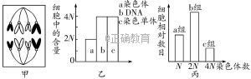
A. 若图甲为有丝分裂过程中的某阶段，则可在上一时期的细胞中观察到赤道板
B. 若图乙表示有丝分裂过程中的某阶段，则染色体着丝点分裂可发生在这一阶段
C. 若图乙表示减数分裂过程中的某阶段，则同源染色体的分离可发生在这一阶段
D. 若图丙表示果蝇卵巢内的几种细胞，则c组细胞中可能会出现四分体
16. 下列有关对生命系统的叙述中，不正确的是
A. 代表一定自然区域相互间有直接或间接联系的所有生物及无机环境是生态系统层次
B. 蛋白质和核酸等生命大分子本身也可算作系统，但不属于生命系统的层次
C. 龟的单个细胞也能完成各项生命活动
D. 生命系统每个层次都是“系统”，能完整表现生命活动最基本生命系统是“细胞”
17. 下列说法不正确的组合是
①病毒是生物，其主要理由是由于具有蛋白质和核酸
②细菌等单细胞生物体具有生命的基本特征
③一切生物的生命活动都是在细胞内或在细胞参与下完成的
④细胞是一切生物体结构和功能的基本单位
A. ③ ④ B.① ② C. ② ③ D.① ④
18. 糖类和蛋白质是生物体内重要的有机化合物，下列关于糖类和蛋白质的有关说法，不正确的是（ ）
A．糖类又称碳水化合物，因此，糖类的分子式都可以表示为Cm（H₂O）n
B．有些糖类可以与蛋白质结合形成糖蛋白，糖蛋白与细胞识别有关
C．糖原和纤维素它们的功能不同，但组成它们的单体相同
D．在生化反应中具有催化作用的酶的化学本质大多数都是蛋白质
19.适宜浓度的下列物质不能通过活细胞的细胞膜的是
A．葡萄糖 B．健那绿 C．甲基绿和吡罗红 D．苏丹III
20. 把一个细胞中的磷脂分子全部提取出来，在空气和水界面上将它们铺成单分子层（假定单分子间距离适当且相等），推测在下列生物中，空气和水界面上磷脂分子层的表面积与原细胞的表面积之比最大和最小的细胞分别是
①洋葱根尖成熟区表皮细胞 ②蛙的红细胞 ③人体浆细胞
④乳酸菌细胞 ⑤酵母菌细胞
A．①② B．③④ C．③② D．⑤④
21.下列有关细胞的叙述，正确的是
①硝化细菌、霉菌、颤藻的细胞都含有核糖体、DNA和RNA
②细胞学说揭示了“老细胞为什么要产生新细胞”
③柳树叶肉细胞的细胞核、叶绿体和线粒体中均能发生能量转化现象
④构成细胞膜的脂质是磷脂和胆固醇
⑤蛙红细胞、人肝细胞、洋葱根尖分生区细胞并不都有细胞周期，但这些细胞内的化学成分都不断更新
A．①③⑤ B．②④⑤ C．①③④ D．②③⑤
22.盐碱地中生活的某种植物，其细胞的液泡膜上有一种载体蛋白，能将细胞质基质中的Na＋逆浓度梯度运入液泡，降低Na＋对细胞质基质中酶的伤害。下列叙述错误的是
A．Na＋进入液泡的过程属于主动运输
B．Na＋进入液泡的过程体现液泡膜的选择透过性
C．该载体蛋白作用的结果不利于增强细胞的吸水能力
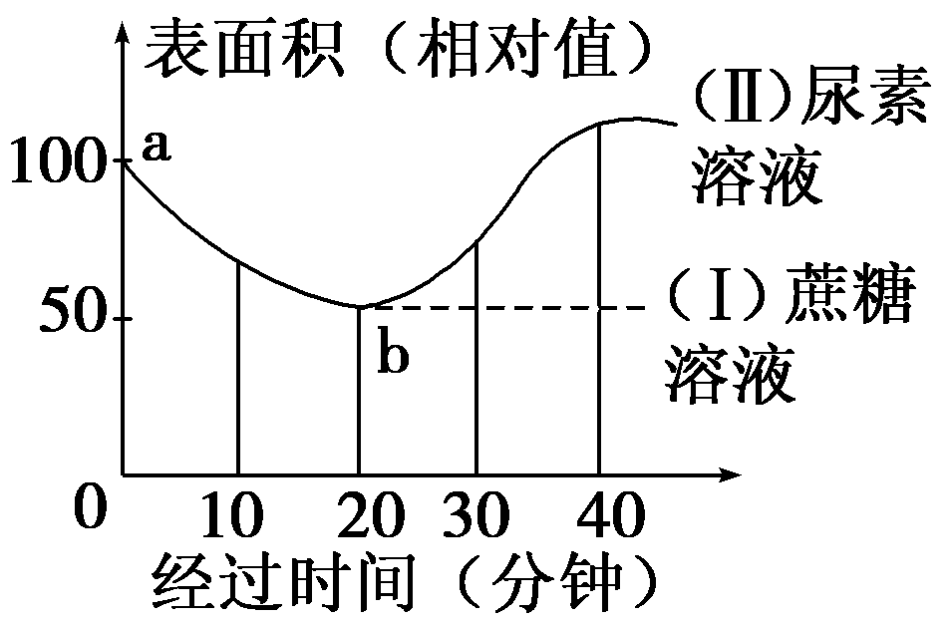
D．该载体蛋白作用的结果有助于提高植物的耐盐性
23. 将某植物细胞分为两组，分别浸于浓度为0.3 g/mL的(Ⅰ)蔗糖溶液与(Ⅱ)尿素溶液中，然后每5分钟用显微镜观察一次，并测量原生质体(即仅由细胞膜包住细胞质的细胞部分，不含细胞壁)的表面积相对值，其结果如图所示。则下列叙述错误的是
A．实验开始后20分钟，(Ⅰ)和(Ⅱ)两组的细胞均发生质壁分离
B．实验开始后30分钟，(Ⅰ)的细胞中必含蔗糖
C．实验开始后30分钟，(Ⅱ)的细胞中必含尿素
D．此图显示尿素可通过细胞膜，而蔗糖却不能通过细胞膜
24. ATP是生命活动中直接能源物质，下列有关ATP的说法正确的是
A．物质跨膜运输时，细胞内进行旺盛的ATP和ADP的相互转化
B．光合作用过程中产生的ATP提供给植物细胞各项需能代谢
C．肌肉细胞中大量线粒体组成肌质体，有利于储存大量ATP为运动供能
D．ATP中的化学能在一些细胞中可来自光能，在另一些细胞中可再转化为光能
25. .有三个盛葡萄糖液的密封玻璃瓶，一瓶中混有酵母菌，一瓶中混有乳酸菌，一瓶只有葡萄糖液，下列叙述正确的是
A．只盛有葡萄糖液的瓶子能量会增加 B．发热的瓶子只有含乳酸菌的玻璃瓶
C．有气泡的瓶子肯定混有酵母菌 D．混有乳酸菌的瓶子中物质种类会减少
26.孟德尔的豌豆杂交试验，提出遗传定律；萨顿研究蝗虫的减数分裂，提出假说“基因在染色体上”；摩尔根进行果蝇杂交试验，证明基因位于染色体上。以上科学发现的研究方法依次是
A．类比推理法、类比推理法、假说——演绎法
B．假说——演绎法、类比推理法、假说——演绎法
C．假说——演绎法、类比推理法、类比推理法
D．类比推理法、假说——演绎法、类比推理法
27.下图是一种伴性遗传病的家系图。下列叙述错误的是
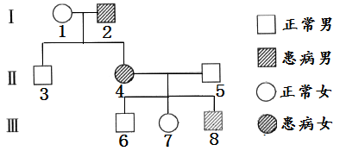
A．该病是显性遗传病，Ⅱ一4是杂合子
B．Ⅲ一7与正常男性结婚，子女都不患病
C．Ⅲ一8与正常女性结婚，儿子都不患病
D．该病在男性人群中的发病率高于女性人群
28.某种昆虫控制翅色的等位基因种类共有五种，分别为VA、VB、VD、VE、v。其中VA、VB、VD、VE均对v为显性。VA、VB、VD、VE互为显性，都可以表现出各自控制的性状。该昆虫体细胞中的基因成对存在，则基因型种类和翅色性状种类依次分别为
A. 10和10 B. 10和7 C. 15和11 D. 25和15
29.甲乙丙为具有血缘关系的三个正常男子，甲生育乙，乙生育丙。正常情况下，甲传给丙的染色体条数是
A.1～22条 B. 1～23条 C. 23条 D.0～23条
30.一对夫妇，其后代若仅考虑其中一种病的得病几率，则得病可能性为a，正常可能性为b；若仅考虑另一种病的得病几率，则得病的可能性为c，正常的可能性为d。则这对夫妻结婚后，生出只有一种病的孩子的可能性的表达式不能表示为（ ）
A．ad+bc B．a+c-2ac C．1+ac-bd D．b+d-2bd
二、非选择题：本题包括5小题，共40分。
31.（8分）有人做了下面的实验以研究pH对酶活性的影响：准备5支盛有等量胃蛋白酶溶液但pH各不相同的试管，每支试管放置1块1 cm³的正方体凝固蛋白质，试管均置于25 ℃室温条件下，各试管蛋白块消失的时间记录于下表：
酶溶液的pH | 1 | 2 | 3 | 4 | 5
蛋白块消失的时间(min) | 13 | 9 | 11 | 45 | 60
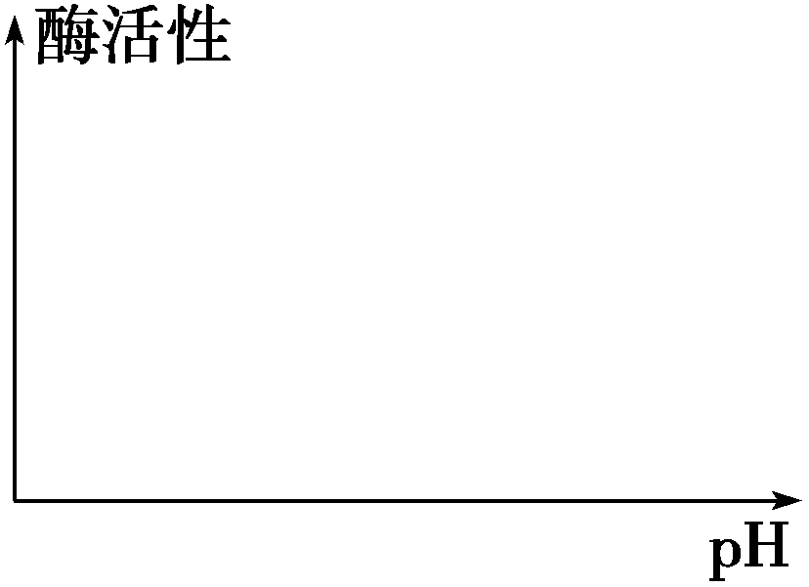
(1)请根据表中数据，在右边的坐标图中画出pH与酶活性的关系曲线。
(2)提供两种使实验能在更短时间内完成的方法：
_________________________; _______________________________。
(3)如果要确认上述实验中蛋白块的消失是由于酶的作用而不是其他因素的作用，还应补充怎样的对照实验？
______________________________________________________________________ _。
(4)除了本实验外，请另外设计一种简便易行的方案来测定pH对酶活性的影响：
________________________________________________________________________
32．（8分）如图表示萌发的小麦种子细胞中发生的相关生理过程，A～E表示物质，①～④表示过程。
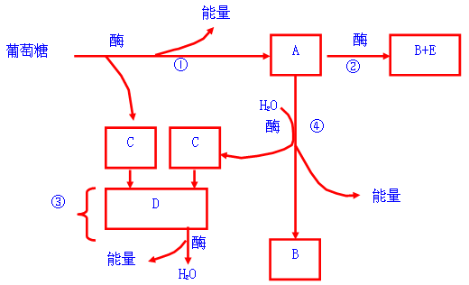
(1)催化①②进行的酶存在于_____________， B物质为________； E物质为__________。
(2)当小麦种子的CO₂的释放量大于O₂的吸收量时，进行的生理过程为__________(填序号)。
(3)人体中不可以进行的生理过程为_______(填序号)，原因是________________ _。
(4)1mol 葡萄糖彻底分解可以产生能量为 kJ，其中存储在ATP中为_________ _个ATP。
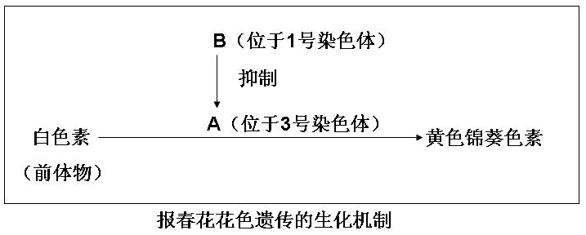
33. （8分）报春花花色表现为白色(只含白色素)和黄色(含黄色锦葵色素)，这对相对性状由两对等位基因（A和a，B和b）共同控制，显性基因A控制以白色素为前体物合成黄色锦葵色素的代谢过程，但当显性基因B存在时可抑制其表达（如图所示）。请据此图回答：
（1）开黄花的报春花植株的基因型可能是： 。
（2）现有AABB、aaBB和aabb三个纯种白色报春花品种，为了培育出能稳定遗传的黄色品种，某同学设计了如下程序：
Ⅰ．选择基因型为 两个品种进行杂交，得到F₁种子；
Ⅱ．F₁种子种下得F₁植株， F₁通过 得到F₂种子；
Ⅲ．F₂种子种下得F₂植株，然后F₂自交，从F₂中选择开黄色花植株的种子留种；
Ⅳ．重复步骤Ⅲ若干代，直到后代不出现性状分离为止。
请回答：
①F₁植株能产生比例相等的四种配子，原因是：
。
②报春花的雌、雄蕊同花（两性花）。为了让亲本按人的意愿进行杂交产生F₁，应该怎样操作？
。
（3）将F₂中开黄花的植株筛选出来后，继续自交得到F₃， F₃中开黄花的纯合子植株所占的比例为 。
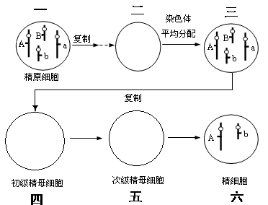
34. （8分）下图表示的发生在某动物体睾丸中的生理过程，六个圆分别代表不同时期的细胞。请回答有关问题。
（1）孟德尔的两大遗传定律分别发生在标号 表示的时期。染色体数目比前一时期增加一倍发生在标号 时期的细胞中。
（2）在图一、三、六的细胞中，它们的染色体数目分别是 。由此说明，有丝分裂和减数分裂最主要区别是（从结果和意义分析）
。
（3）在产生图六所示的精细胞外，同时产生的另外3个精细胞的基因组成分别是 。
（4）请在图四中画出该细胞分裂后期的模式图（要在染色体上标注基因）。
35. （8分）科研人员从南瓜的某一品种中发现了一株突变型植株(H－f)，该植株三种性状与野生型(H)相比均发生了明显的变异(如表1所示)，相关杂交实验结果见表2。
表1 H与H－f的性状比较
植株  性状 | H(野生型) | H－f(突变型)
果形 | 扁圆形 | 长纺锤形
单果质量 | 1.12 | 1.37
节间长度 | 14.2 | 7.6
表2 杂交实验及结果
组别 | 杂交组合 | 结果(野生型∶突变型)
1 | ♂H－f×♀H | 47∶0
2 | ♀H－f×♂H | 43∶0
3 | F₁自交 | 34∶12
4 | F₁×H | 49∶0
(1)南瓜果形的扁圆形和长纺锤形称为________。通过第1、2组实验，可判断突变型为________性状。
(2)F₁自交，子代性状分离比接近于________，由此判断突变基因的遗传符合________定律。将F₁与H－f杂交，若杂交后代的表现型及比例约为________，可推测该变异植株的果实和茎的变异与________对等位基因突变有关。这也可说明同一基因在不同组织细胞中具有不同的________。
(3)为了在幼苗期快速鉴定突变型植株，可选择________作为筛选性状。

高二生物参考答案
1 | 2 | 3 | 4 | 5 | 6 | 7 | 8 | 9 | 10
D | D | B | C | C | A | C | D | B | D
11 | 12 | 13 | 14 | 15 | 16 | 17 | 18 | 19 | 20
D | A | C | A | C | C | D | A | B | B
21 | 22 | 23 | 24 | 25 | 26 | 27 | 28 | 29 | 30
A | C | B | D | C | B | D | C | B | C
31. （8分）(1)如下图
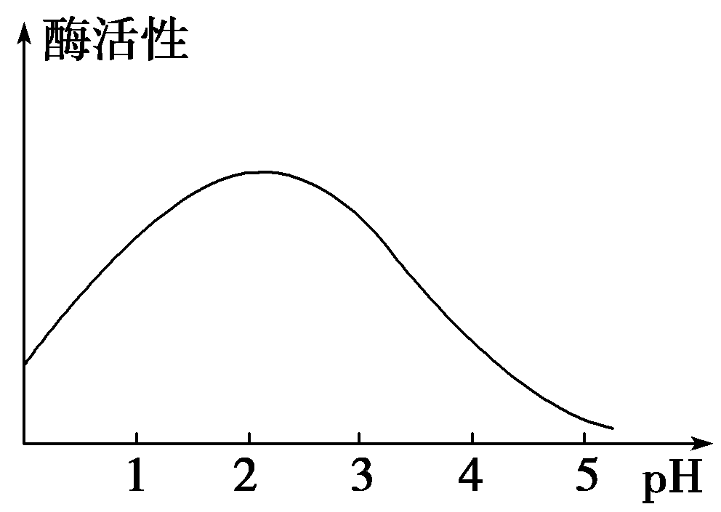
(2)适当提高温度以增大酶的催化活性；提高酶的浓度(或将蛋白块切小些，以增加蛋白酶和蛋白质的接触面积等)(答对两点即可，其他答案合理亦可)
(3)将胃蛋白酶溶液加热，使酶失去活性后再加入试管(或将胃蛋白酶溶液改为清水或蒸馏水等)
(4)用过氧化氢酶催化H₂O₂分解，改变pH，检测氧生成量的变化(其他答案符合题意即可)
32. （8分） (1)细胞质基质 二氧化碳 酒精
(2)①②③④
(3)② 缺乏此过程相关的酶
(4)2870 38×6.02×10²³
33.（8分）（1） AAbb或Aabb（写错一个不给分）
（2）Ⅰ．AABB、aabb（写错一个不给分） Ⅱ．随机交配（自交）
① A和a、B和b分别位于3号和l号染色体上，产生配子时，非同源染色体上的非等位基因自由组合 （2分）
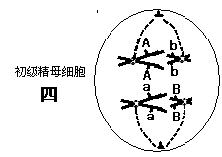
②花蕾期除去母本的雄蕊，然后套袋，开花期用父本花粉进行人工授粉，继续套袋至F₁种子长成 （2分）
（3）1/2
34.（8分） （1）四、四； 二、五
（2）4,4,2（写错一个不得分）；有丝分裂前后代细胞染色体数目保持不变，对遗传有重要意义。减数分裂后代细胞染色体数目减半，对变异有重要作用（不答意义不得分）（2分）
（3）Ab、aB、aB； （4）（2分）答案见右图（没画星射线和中心粒均扣1分，染色体排列错误或基因标注错误本图不得分）
35. （8分） (1)相对性状 隐性
(2)3∶1 基因的分离 野生型∶突变型＝1∶1 一 功能
(3)节间长度

